MESTNA OBČINA MARIBOR
ŽUPAN
Ulica heroja Staneta 1, 2000 MARIBOR

Številka:465-02/812342-IŽ
Datum: 1.3.2010

MESTNI SVET
MESTNE OBČINE MARIBOR

ZADEVA: PREDLOG ZA OBRAVNAVO NA 37. SEJI MESTNEGA SVETA MESTNE OBČINE MARIBOR

NASLOV GRADIVA: PRENOS ZEMLJIŠČA NA JAVNI MEDOBČINSKI STANOVANJSKI SKLAD MARIBOR

GRADIVO
PRIPRAVIL: Javno podjetje za gospodarjenje s stavbnimi zemljišči, d.o.o.

GRADIVO
PREDLAGA: Franc Kangler, župan

POROČEVALEC/CI: Mojmir GRMEK, univ. dipl. prav., direktor Javnega podjetja za gospodarjenje s stavbnimi zemljišči, d.o.o.

PREDLOG SKLEPOV: 1. Mestna občina Maribor prenaša v namensko premoženje Javnega medobčinskega stanovanjskega sklada Maribor zemljišče parc. št. 228/2, k.o. Tezno, v skupni izmeri 1657 m2.

2. S prenosom zemljišča iz prvega odstavka tega člena se namensko premoženje Javnega medobčinskega stanovanjskega sklada Maribor poveča za vrednost, ki jo je določil pooblaščeni ocenjevalec vrednosti nepremičnin v višini 199.000 EUR.

3. Za ocenjeno vrednost se delež Mestne občine Maribor v namenskem premoženju Javnega medobčinskega stanovanjskega sklada Maribor ustrezno poveča, deleži ostalih ustanoviteljic pa se ustrezno zmanjšajo.

4. Ta sklep je veljaven pod pogojem, da z njim soglašajo vse občine ustanoviteljice Javnega medobčinskega stanovanjskega sklada Maribor.

ŽUPAN
MESTNE OBČINE MARIBOR
Franc KANGLER

Obr.: 0401-22
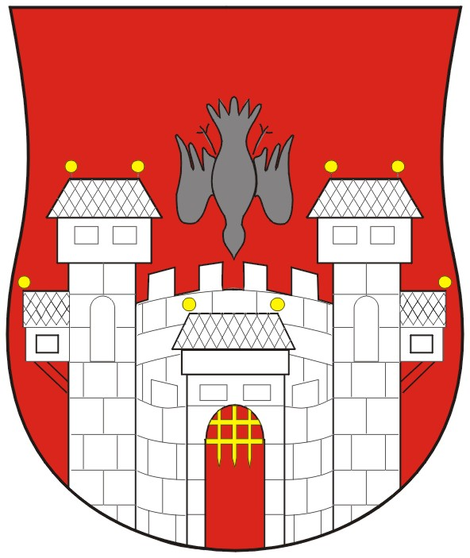  MESTNA OBČINA MARIBOR  MESTNA UPRAVA | 

Naziv gradiva za obravnavo na Mestnem svetu Mestne občine Maribor:

PRENOS ZEMLJIŠČA NA JAVNI MEDOBČINSKI STANOVANJSKI
SKLAD MARIBOR

Gradivo za obravnavo na seji mestnega sveta pripravil:
Javno podjetje za gospodarjenje s stavbnimi zemljišči d.o.o. | Irena Železnik | _____________________  podpis

Gradivo pregledal:
Javno podjetje za gospodarjenje s stavbnimi zemljišči d.o.o. | Mojmir GRMEK, direktor | ____________________  podpis

Gradivo usklajeno s pristojnimi organi:
JMSS Maribor | Tanja VINDIŠ FURMAN, direktorica | _____________________  podpis

Gradivo pregledala direktorica MU | dne: ______________ | ________________________  Podpis
Gradivo pregledal podžupan | dne: ______________ | ________________________  Podpis
Gradivo pregledal in odobril župan | dne: _____________ | ________________________  podpis (kabinet župana)
Gradivo prejela služba mestnega sveta | dne: ______________ | ________________________  podpis

OBRAZLOŽITEV

Dvostanovanjska stavba Prekmurska ulica 65, Maribor, stoječa na parc. št. 224, k.o. Tezno, je bila na osnovi Pogodbe o prenosu nepremičnin, sklenjeni dne 6.11.2001, v celoti prenesena v namensko premoženje Javnega medobčinskega stanovanjskega sklada Maribor (v nadaljevanju JMSS Maribor). Glede na dejstvo, da parc. št. 224, k.o. Tezno, predstavlja le fundus stavbe, slednja nima določenega pripadajočega zemljišča, ki je potrebno zaradi normalne rabe stavbe, ureditve parkirišč in povezave z javno cesto. Zaradi ureditve pripadajočega zemljišča k stavbi, predlagamo prenos parc. št. 228/2, k.o. Tezno, v skupni izmeri 1657 m2, ki v naravi predstavlja pripadajoče zemljišče k tej stavbi (in je v lasti Mestne občine Maribor), v namensko premoženje JMSS Maribor.
Namensko premoženje JMSS Maribor se z vnosom dodatnega namenskega premoženja (zemljišča parc. št. 228/2, k.o. Tezno) poveča za vrednost 199.000,00 € kot jo je določil pooblaščeni ocenjevalec vrednosti nepremičnin, hkrati se ustrezno poveča tudi delež Mestne občine Maribor v namenskem premoženju JMSS Maribor.

